### Отчет по этапам научно-исследовательских работ, завершенным в 2024 г. в соответствии с планом НИР института

**Проект НИР** "Суперкомпьютерные технологии решения больших задач естествознания, математические модели, методы анализа и оптимизации сложных информационных систем".

Номер государственной регистрации НИР 0251-2022-0005.

Руководители: проф. РАН Марченко М. А., Черных И. Г.

**Раздел 1.** "Создание и исследование численных методов и параллельных алгоритмов для проведения моделирования лабораторной и космической плазмы, а также решения задач геофизики, на современных вычислительных системах, разработка универсальной имитационной модели исполнения параллельных программ на конкретных конфигурациях суперкомпьютеров."

**Этап 2024г.**

В 2024 году целью работы явилось создание новых методов и совершенствование имеющихся подходов к численному моделированию естественнонаучных задач на примере задач астрофизики, физики плазмы, геофизики.

Модель переноса излучения в диффузионном приближении основана на численном решении параболического уравнения. В простейшем модель переноса излучения суть уравнений теплопроводности с линейной зависимостью энергии излучения от температуры. Более сложная модель с равновесной энергией излучения связывает энергию излучения с четвертой степенью функции температуры. В настоящее время модель переноса излучения дополняется еще ОДУ для эволюции функции температуры. В основе каждой модели лежит решения параболического уравнения в течение гидродинамического шага по времени, на который накладывается условие Куранта. То есть шаг по времени пропорционален шагу по пространству. При решении параболических уравнений неявными методами ограничение на временной шаг не накладывается, но для явных схема вводится понятие параболического числа Куранта. На рис. 3 показано сравнение теплового “расплывания” нагретого шара при параболическом Куранте равным сорока: слева изображено начальное состояние температуры, справа показано численное решение, полученное схемой стабилизирующей поправки, основанной на расщеплении решения уравнения по пространству, в центре изображено численное решение, полученное с помощью конечно-разностной аппроксимации уравнений в трехмерной постановке, разрешаемое методом BiCGStab. Как видно, при использовании схемы расщепления имеет место образование численных артефактов вдоль координатных осей. Таким образом, численные методы решения параболических уравнений при наложении условий на шаг по времени в виде гидродинамического условия Куранта требуют существенно многомерную постановку.

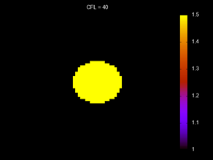 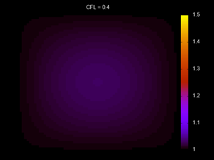 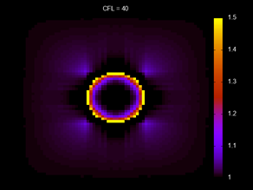

Рис. 3– Сферическое распространения тепла: функция температуры   
в начальный момент времени (слева), в момент времени 0.4   
с использованием схемы BiCGStab (в центре) и схемы расщепления (справа)

Решатель BiCGStab был расширен на использование для решения СЛАУ с несимметричными матрицами СЛАУ.

Проведена методологическая работа по созданию численных схем для решения задач динамики заряженных частиц. В частности, рассмотрена одномерная полностью электростатическая задача движения модельных частиц с учетом силы трения. Задача сводится к решению кинетических уравнений движения для ионов и электронов и уравнения Гаусса для напряженности электрического поля. Для решения уравнений движения использован метод частиц-в-ячейках. Разработанная ранее новая схема VD1 в общем случае заключается в следующем. Скорости модельных частиц разделяются на две компоненты: перпендикулярные магнитному полю и параллельные к нему. Затем отдельно рассчитываются изменения поперечной и продольной скоростей. Уравнения для поперечной скорости сводятся к системе линейных дифференциальных уравнений, точное решение которой может быть найдено через тригонометрические функции. В продольном направлении частица движется под действием только электрического поля. Искомые значения скоростей и приращения координат для отдельных частиц находятся, как сумма поперечной и продольной компонент. Поперечное электрическое поле ускоряет ионы и электроны в противоположные стороны, поэтому в уравнение для продольной скорости необходимо добавить силу трения между ионной и электронной компонентами плазмы. Это уравнение имеет точное решение, из которого получается схема для продольной скорости и приращения продольной координаты. Полученная схема является абсолютно устойчивой, поскольку при увеличении временного шага продольная компонента скорости стремится к конечной величине. Кроме того, при увеличении коэффициента трения, продольная компонента скорости частиц стремится к продольной компоненте средней скорости ионов. Таким образом, выбор подходящего коэффициента трения позволяет использовать большой временной шаг при моделировании продольной скорости частиц. Важным вопросом является также, может ли модельная частица быть бесконечно ускорена в плазме или же экранирование Дебая замедлит частицы. Проведено сравнение вычисления продольной компоненты скоростей модельных частиц с учётом и без учета силы трения. Уравнение сохранения полной энергии используется для контроля точности расчетов. Новизна заключается в разделение уравнения движения на продольную и поперечную к магнитному полю части. Для каждой из частей создана собственная схема.

Для исследования динамики плазмы в открытой магнитной ловушке проведено обоснование создания полностью кинетической модели на основе приближения Дарвина, сделан обзор методов решения задач физики плазмы. Также в лаборатории ведется деятельность по численному моделированию открытых плазменных ловушек для решения задач управляемого термоядерного синтеза. Модифицирована полностью трехмерная модель на основе гибридного описания для исследования динамики инжектированных ионов в ловушку с фоновой плазмой. Для возможности использования оптимизированной версии частицы сортируются по ячейкам, а сеточные значения электромагнитных полей для расчета координат частиц насчитываются в целых узлах. При этом сохраняется первый порядок алгоритма. Проведены численные эксперименты по моделированию взаимодействия инжектированных ионов с плазмой в упрощенном варианте - магнитное поле в начальный момент времени является постоянным. Исследовано образование области с пониженным давлением магнитного поля в зависимости от различных начальных характеристик инжектируемых в ловушку частиц.

Представленные математические модели и численные методы могут иметь важное значение при решении широкого круга задач физики плазмы, где требуется высокая точность расчетов динамики заряженных частиц неоднородных полях для больших моментов времени.

Исследование магматического очага методом активного вибросейсмического просвечивания ставит ряд вопросов, ответы на которые можно получить, используя современные математические модели и численные методы. Для проведения численного моделирования построены схематичная и уточненная сейсмогеологические модели среды в районе магматического очага вулкана Эльбрус по доступным в литературе данным, в том числе в уточненной модели используется приближенная граница магматической камеры, построенная на основе вертикального разреза поля тектонической раздробленности литосферы, проходящего через вулкан Эльбрус.

Для автоматизации отображения упругих параметры среды на прямоугольную сетку в соответствии со сложной геометрией моделей разработан алгоритм и его программная реализация для конструирования на сеточном уровне моделей для 2D и 3D упругих сред, характерных для магматических построек на основе идеи Z порядка. Конструктор сеточных моделей вошёл в разработанный ранее архитектурно-зависимый комплекс программ для конечно-разностного моделирования распространения сейсмических волн. На рис. 4 представлены рассчитанные 2D мгновенные снимки волнового поля для верхней части уточненной сейсмогеологической модели вулкана Эльбрус, и для аналогичной среды, но со схематичным магматическим включением в виде эллиптической камеры и цилиндрического канала.

При рассмотрении вулканических сред с магматическими включениями, следует учитывать высокий коэффициент вязкости различного вида магм. Для повышения эффективности численного моделирования сейсмических волновых полей в 2D вязкоупругих средах разработан параллельный алгоритм и OpenMP-программа на основе спектрального метода Лагерра и стабилизированного метода бисопряженных градиентов для решения СЛАУ на SMP-серверах. Выполнены серии вычислительных экспериментов для изучения влияния параметров обобщенного преобразования Лагерра на точность и вычислительные затраты для скорректированного импульса Пузырева. Разработаны критерии выбора параметров преобразования в зависимости от входных данных для сокращения времени расчетов без потери точности.

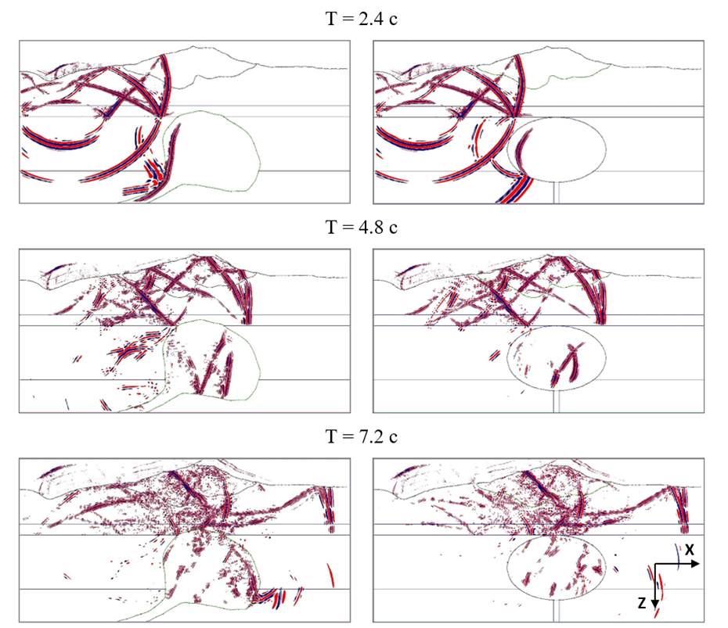

Рис. 4 – 2D мгновенные снимки горизонтальной компоненты волнового поля в различные моменты времени для моделей вулкана Эльбрус с уточненной (слева) и схематичной (справа) формой магматической камеры.